江苏省中等职业学校学生学业水平考试
会计专业技能考试大纲

一、制定依据
江苏省中等职业学校会计专业技能考试，遵照江苏省教育厅《关于建立江苏省中等职业学校学生学业水平测试制度的意见（试行）》（苏教职[2014]36号）、《关于印发〈江苏省中等职业学校学生学业水平测试实施方案〉的通知》（苏教职[2015]7号）要求，以《江苏省中等职业教育会计专业人才培养方案》、《江苏省中等职业教育会计专业技能教学标准》为依据。
二、命题原则
江苏省中等职业学校会计专业技能考试以会计专业技能教学标准所要求掌握的通用技能为主要考核内容。手工会计实务注重考查学生利用网中网智能考评系统对企业常规基本经济业务的会计处理能力；会计电算化注重考查学生利用畅捷通T3软件处理基本经济业务的流程和规范操作能力；兼顾考查学生分析、解决问题的能力。
根据应用信息化综合实训平台进行技能测试的特点，命题力求科学、准确、公平、规范，试题应有较高的信度、效度和必要的区分度。
三、考试内容及要求
考试项目一：手工会计实务
序号 | 考试主要内容 | 能力要求 | 分值  比例
1 | 原始凭证的填制 | 会规范、正确、完整填制现金支票、转账支票、增值税专用发票、借款单、收料单、领料单、收据、借款申请单、进账单、现金解款单、银行汇票申请书、差旅费报销单。 | 20%
2 | 通用记账凭证的填制 | （1）会规范、正确、完整填制接受货币资金投资、取得短期借款经济业务的记账凭证；  （2）会规范、正确、完整填制按实际成本计价的常规采购材料（在途）、支付运费、材料入库经济业务的记账凭证；  （3）会规范、正确、完整填制领用材料、计提应付工资、发放工资、支付管理费用、计提折旧、分配制造费用、完工产品入库经济业务的记账凭证；  （4）会规范、正确、完整填制常规产品销售收入、多余外购材料的销售收入、计提城建税及教育费附加、支付销售费用、报销差旅费、结转产品销售成本、结转材料销售成本经济业务的记账凭证；  （5）会规范、正确、完整填制营业外收入、营业外支出、计提所得税费用、结转收入利得、结转费用损失、结转净利润、计提盈余公积、分配现金股利经济业务的记账凭证。 | 50%
3 | 会计账簿的登记 | （1）会正确完整登记库存现金日记账、银行存款日记账、原材料明细账；  （2）会根据科目汇总表登记应收账款总账、应付账款总账；  （3）会正确结账；  （4）会规范更正错账。 | 20%
4 | 会计报表的编制 | （1）会规范、正确编制资产负债表；  （2）会规范、正确编制利润表。 | 10%

考试项目二：会计电算化
序号 | 考试主要内容 | 能力要求 | 分值  比例
1 | 账套的设置 | （1）会创建账套；  （2）会设置和修改账套相关信息；  （3）会备份和恢复账套数据；  （4）会增加、减少操作员及设置权限。 | 5%
2 | 系统初始化 | （1）会设置编码方案，包括编码级次、各级编码长度及其含义；  （2）会设置系统公用基础信息，包括部门档案、职员信息、客户信息、供应商信息和项目信息；  （3）会设置收付结算方式，包括结算方式编码和名称；  （4）会设置凭证类别；  （5）会设置会计科目，包括指定科目、增加、修改、删除科目、确定科目属性；设置往来科目为受控科目，且选择受控为空。 | 20%
3 | 固定资产模块 | （1）会初始化设置固定资产模块，包括设置控制参数、设置基础信息、录入原始卡片；  （2）会进行固定资产增加、减少、变动与生成记账凭证；  （3）会固定资产模块结账。 | 5%
4 | 工资模块 | （1）会初始化设置工资模块，包括设置基础信息、录入工资基础数据；  （2）会设置工资项目的计算公式；  （3）会录入工资数据并计算汇总；  （4）会设置工资分摊公式与生成凭证；  （5）会工资模块结账。 | 10%
3 | 总账模块 | （1）会初始化设置总账模块，包括设置控制参数、录入科目初始数据；  （2）会输入企业基本经济业务的通用记账凭证；  （3）能对记账凭证进行修改、作废与冲销；  （4）根据权限，能进行记账凭证的查询、审核、记账和对账；  （5）会总账模块的期末结账。 | 50%
4 | 报表管理模块 | （1）会利用报表模板生成资产负债表、利润表；  （2）会设置、修改资产负债表、利润表的报表格式和报表项目的公式；  （3）会生成、保存和按要求输出资产负债表、利润表。 | 10%

四、考试分值
考试项目名称 | 考试内容 | 数量 | 分值
手工会计实务 | 原始凭证 | 4 | 20
手工会计实务 | 记账凭证 | 10 | 50
手工会计实务 | 会计账簿 | 2 | 20
手工会计实务 | 会计报表 | 1 | 10
手工会计实务 | 合计 | 17 | 100
会计电算化 | 账套设置 | —— | 5
会计电算化 | 系统初始化 | —— | 20
会计电算化 | 固定资产模块 | —— | 5
会计电算化 | 工资模块 | —— | 10
会计电算化 | 总账模块 | 10 | 50
会计电算化 | 报表管理模块 | —— | 10
会计电算化 | 合计 | —— | 100

五、考试形式
1.考试方式
利用网中网智能考评系统完成手工会计实务项目考试，利用畅捷通T3考试软件完成会计电算化项目考试。两个项目均采用在线考试方式。
2.考试时间
考试时间为150分钟，其中手工会计实务90分钟，会计电算化60分钟。
3.命题方法
手工会计实务、会计电算化各有10套同等难易程度的卷库。正式考试时随机从卷库中抽取一份作为当年技能学业水平考试试题。
4.考评方法
在考试系统中预先设置各技能考核的得分点，系统自动评分。学生考试结束后，成绩加密，EXCEL学生信息转为PDF，导出后直接上传到省考试院。
六、说明
1.考纲覆盖的技能领域：江苏省中等职业教育会计专业技能教学标准，通用技能中的手工会计实务和会计电算化两个技能学习领域。
2.适用范围：江苏省中等职业教育会计专业、会计电算化专业。
七、考试样题
（一）手工会计实务考试样题
1.填制原始凭证：如填写增值税专用发票。

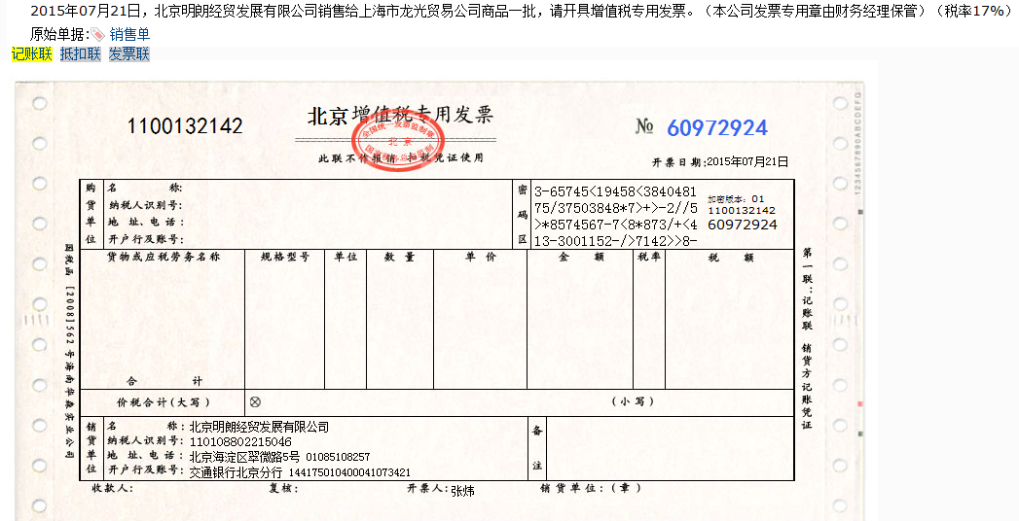
提供的附件：
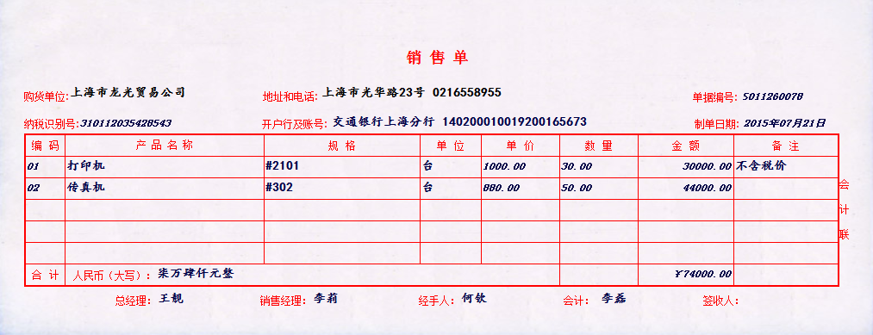

2.填制记账凭证：如编制接受货币资金投资业务。
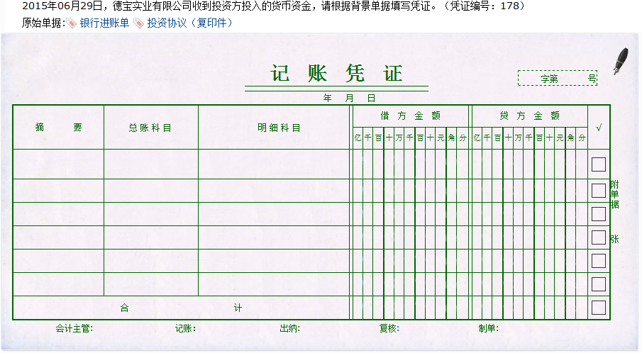
提供的附件1：

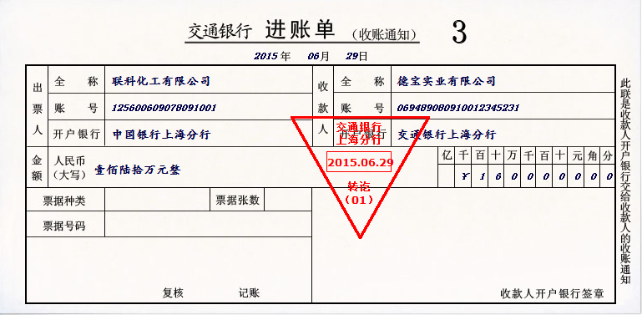

提供的附件2：
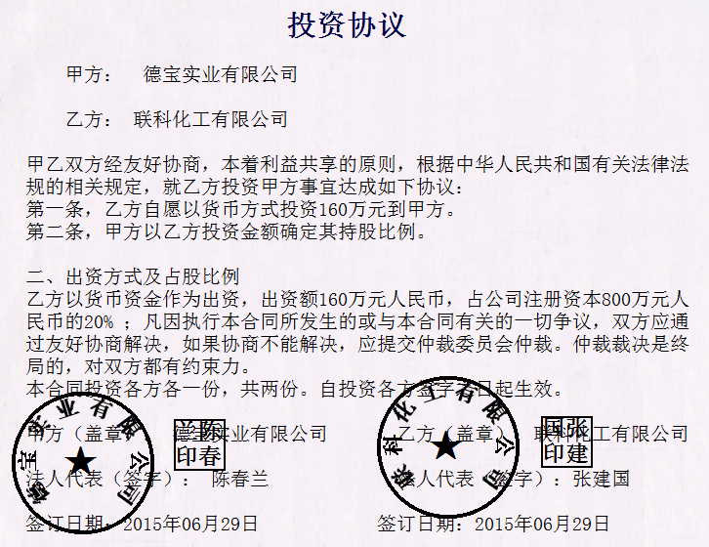
3.登记会计账簿：如登记库存现金日记账。
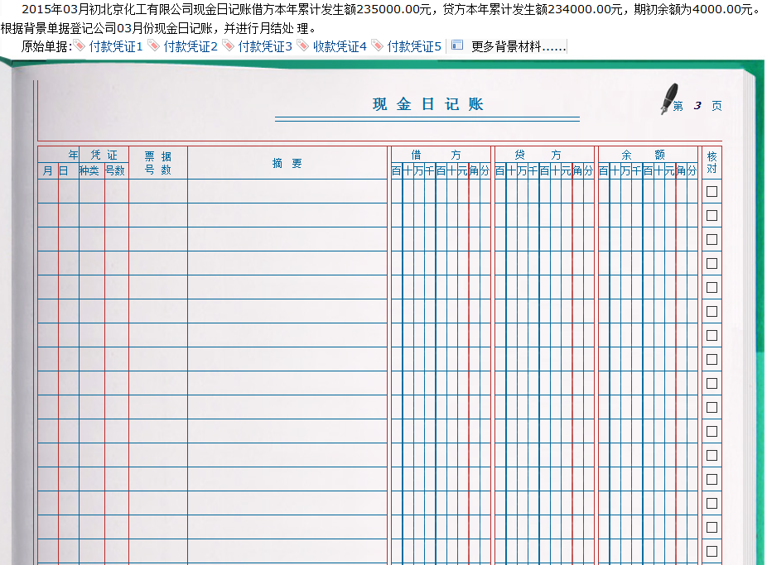 提供的附件1：

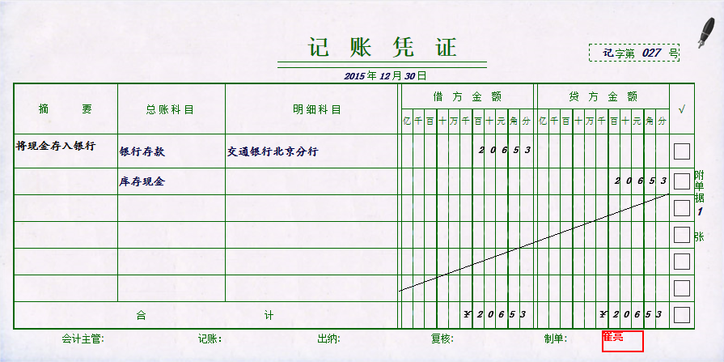

4.编制会计报表：如编制资产负债表。

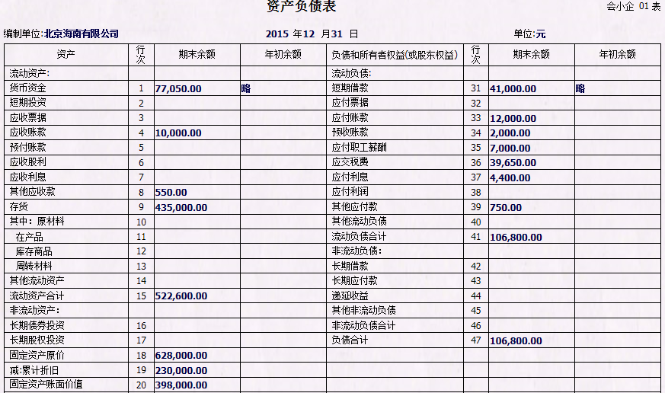
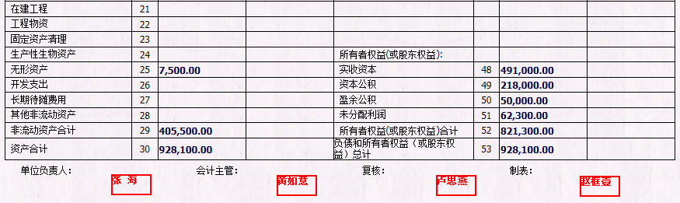
提供的附件1：
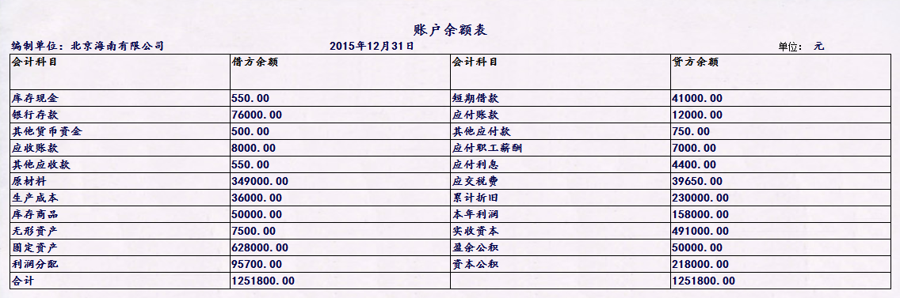
提供的附件2：
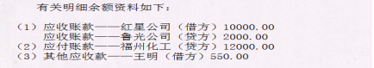
（二）会计电算化考试样题题目
